Trường THCS Nguyễn Văn Phú  Họ và tên: …………………….......  …………………………………….  Lớp: …/ ….  ĐỀ CHÍNH THỨC | KIỂM TRA ĐÁNH GIÁ CUỐI KỲ 1  NĂM HỌC 2021 - 2022  MÔN: TOÁN - LỚP 6  Thời gian : 90 phút  (Không kể thời gian phát đề) | Giám thị | Mật mã | STT mỗi bài KT

Điểm bài kiểm tra  ( Viết bằng số và bằng chữ ) | Chữ ký giám khảo (Ghi rõ họ và tên) | Mật mã | STT mỗi bài KT
Đây là bảng trả lời đối với các môn sử dụng 100% câu hỏi trắc nghiêm dạng lựa chọn 1 đáp án đúng
Em hãy đọc các câu trắc nghiệm bên dưới và chọn câu trả lời đúng ghi vào bảng sau. Mỗi câu trả lời đúng được 0,25 điểm.
CÂU | 1 | 2 | 3 | 4 | 5 | 6 | 7 | 8 | 9 | 10
Chọn đáp án
CÂU | 11 | 12 | 13 | 14 | 15 | 16 | 17 | 18 | 19 | 20
Chọn đáp án
CÂU | 21 | 22 | 23 | 24 | 25 | 26 | 27 | 28 | 29 | 30
Chọn đáp án
CÂU | 31 | 32 | 33 | 34 | 35 | 36 | 37 | 38 | 39 | 40
Chọn đáp án
Câu 1. Chọn đáp án đúng. Tính 723 + 13 được kết quả là:
A. 736 B. 710 C. 729 D. 739
Câu 2. Chọn đáp án đúng. Tính $5^{6}:5^{4}$ được kết quả viết dưới dạng lũy thừa là:
A. $5^{5}$ B. $5^{2}$ C. $5^{10}$ D. $5^{24}$
Câu 3. Chọn đáp án đúng. Tính 24 . 5 – 48 : 4 + 37 được kết quả là:
A. 124 B. 134 C. 145 D. 154
Câu 4. Chọn đáp án đúng. Tính $2^{4}+\left(115-10^{2}\right).18$ được kết quả là:
A. 276 B. 268 C. 278 D. 286
Câu 5. Chọn đáp án đúng. Số tự nhiên x sao cho x + 19 = 24 là:
A. x = 15 B. x = 5 C. x = 33 D. x = 43
Câu 6. Chọn đáp án đúng. Số tự nhiên x sao cho x : 3 = 14 là:
A. x = 42 B. x = 17 C. x = 11 D. x = 52
Câu 7. Chọn đáp án đúng. Số tự nhiên x sao cho 134 – 5x = 34 là:
A. x = 19 B. x = 20 C. x = 21 D. x = 22
Câu 8. Chọn khẳng định đúng.
A. $3∈Ư(12)$ B. $4∉Ư(12)$ C. $26∈B(12)$ D. $24∉B(12)$
Câu 9. Chọn khẳng định đúng.
A. $6∈ƯC(15;30)$ B. $5∉ƯC(15,30)$ C. $56∈BC(7,8)$ D. $56∉BC(7,8)$
Câu 10. Chọn đáp án đúng. Phân tích số 120 ra thừa số nguyên tố ta được kết quả là:
A. 120 = 2².3.10 B. 120 = 4.3.10 C. 120 = 2.3.4.5 D. 120 = 2³.3.5
Câu 11. Chọn đáp án đúng. Tập hợp Ư(6) gồm phần tử là số tự nhiên viết dưới dạng liệt kê là:
A. Ư(6) = {2; 3} B. Ư(6) = {1; 6}
C. Ư(6) = {1; 2; 3; 6} D. Ư(6) = {0; 2; 3; 6}
Câu 12. Chọn đáp án đúng. Trong các số 1; 2; 4; 16. Số là một bội của 8 là:

A. 1 B. 2 C. 4 D. 16
Câu 13. Chọn đáp án đúng. BCNN(175; 150) bằng:
A. 25 B. 50 C. 2100 D. 1050
Câu 14. Chọn đáp án đúng. ƯCLN(120; 180) bằng:
A. 1 B. 30 C. 60 D. 90
Câu 15. Chọn đáp án đúng. Bạn An đi photocopy một quyển sách có 150 tờ. Biết rằng photocopy 1 tờ có giá là 300 đồng. Số tiền bạn An phải trả là:
A. 40 000 đồng B. 50 000 đồng C. 35 000 đồng D. 45 000 đồng
Câu 16. Chọn đáp án đúng. Mẹ An đi chợ mua 10 quả trứng gà, 25 quả trứng vịt. Biết trứng gà có giá tiền là 3500 đồng một quả, trứng vịt 5000 đồng một quả. Tổng số tiền mẹ An phải trả là:
A. 160 000 đồng B. 200 000 đồng C. 150 000 đồng D. 105 000 đồng
Câu 17. Chọn đáp án đúng.
A. 9 > 15 B. 0 < –2 C. 0 > 39 D. –16 < 14
Câu 18. Chọn đáp án đúng. Cho các số nguyên sau: –3 ; 4 ; 25 ; 0 ; –19. Thứ tự sắp xếp các số nguyên trên theo thứ tự tăng dần là:
A. –19 ; –3 ; 0 ; 4 ; 25 B. 25 ; 4 ; 0 ; –3 ; –19
C. 0 ; –3 ; 4 ; –19 ; 25 D. –19 ; –3 ; 0 ; 25 ; 4
Câu 19. Chọn đáp án đúng. Cách viết tập hợp dưới dạng liệt kê phần tử là:
A. M = {–6 ; –5 ; –4; –3; –2} B. M = {–6 ; –5 ; –4; –3}
C. M = {–5 ; –4; –3; –2} D. M = {–5 ; –4; –3}
Câu 20. Chọn đáp án đúng. Kết quả thực hiện phép tính 16 + (–13) là:
A. 3 B. –3 C. 29 D. –29
Câu 21. Chọn đáp án đúng. Kết quả thực hiện phép tính (–4) . (–15) là:
A. 60 B. –60 C. –19 D. –11
Câu 22. Chọn đáp án đúng. Số nguyên x thỏa (–24) + x = 12 là:
A. x = 36 B. x = –12 C. x = –288 D. x = –2
Câu 23. Chọn đáp án đúng. Từ bề mặt đại dương, một tàu ngầm mất 15 phút để lặn xuống 2700m. Khi đó số mét trong mỗi phút mà tàu ngầm đã lặn xuống là:
A. 180m B. 160m C. 200m D. 150m
Câu 24. Chọn đáp án đúng. Vào một buổi trưa nhiệt độ ở New York là –3 ºC. Bản tin dự báo thời tiết cho biết nhiệt độ đêm hôm đó giảm 7 ºC. Khi đó nhiệt độ vào đêm hôm đó ở New York là:
A. –10 ºC B. 4 ºC C. 10 ºC D. –7 ºC
Dùng bảng thống kê xếp loại hạnh kiểm của các học sinh lớp 6A dưới đây để trả lời 2 câu: 25 ; 26.
Xếp loại hạnh kiểm | Tốt | Khá | Trung bình
Số học sinh | 19 | 13 | 1
Câu 25. Chọn đáp án đúng. Đọc bảng thống kê trên ta biết được tổng số học sinh của lớp 6A là:
A. 32 học sinh B. 14 học sinh C. 20 học sinh D. 33 học sinh
Câu 26. Chọn đáp án đúng. Số học sinh của lớp 6A có hạnh kiểm từ khá trở lên là:
A. 32 học sinh B. 20 học sinh C. 14 học sinh D. 33 học sinh

Câu 27. Chọn đáp án đúng. Độ dài đoạn thẳng CD trong hình là :

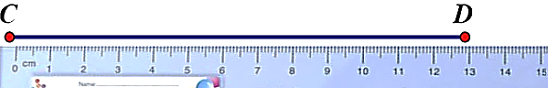
A. 7cm B. 13cm C. 15cm D. 20cm
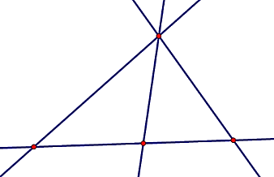
Câu 28. Chọn đáp án đúng. Hình vẽ dưới đây có số đường thẳng và số giao điểm là:
A. Có 2 đường thẳng, 3 giao điểm
B. Có 3 đường thẳng, 3 giao điểm
C. Có 4 đường thẳng, 4 giao điểm
D. Có 5 đường thẳng, 5 giao điểm
Dùng biểu đồ tranh sau đây để trả lời 2 câu: 29 ; 30. Biểu đồ tranh dưới đây thể hiện số lượng bóng đèn sản xuất được trong tuần của phân xưởng A.
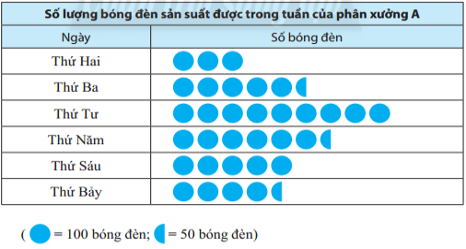
Câu 29. Chọn đáp án đúng. Nhìn vào biểu đồ tranh trên ta biết được số bóng đèn ngày thứ tư sản xuất nhiều hơn ngày thứ ba là:
A. 350 bóng đèn B. 250 bóng đèn C. 400 bóng đèn D. 150 bóng đèn
Câu 30. Chọn đáp án đúng. Nhìn vào biểu đồ tranh ta biết được ngày trong tuần sản xuất được nhiều bóng đèn nhất là:
A. Thứ Hai B. Thứ Tư C. Thứ Năm D. Thứ Ba
Câu 31. Chọn đáp án đúng. Quan sát hình vẽ dưới đây và cho biết hình thang cân là :
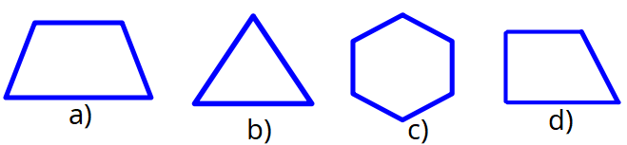
A. Hình a) B. Hình b) C. Hình c) D. Hình d)
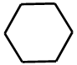
Câu 32. Chọn đáp án đúng. Tên gọi của hình vẽ sau là:
A. Hình thoi
B. Hình tam giác đều
C. Hình ngũ giác đều
D. Hình lục giác đều
Câu 33. Chọn đáp án đúng. Cho đoạn thẳng PQ = 6cm; Biết rằng M là trung điểm đoạn thẳng PQ. Độ dài hai đoạn thẳng PM và MQ trong hình là :
A. PM = 2cm; MQ = 4cm B. PM = 6cm; MQ = 6cm
C. PM = 4cm; MQ = 2cm D. PM = 3cm; MQ = 3cm

Câu 34. Chọn đáp án đúng. Trong các hình sau, hình chữ nhật là :
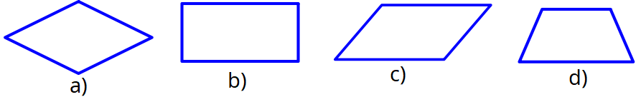
A. Hình a)
B. Hình b)
C. Hình c)
D. Hình d)

Câu 35. Chọn đáp án đúng. Số hình vuông có trong hình vẽ sau là:
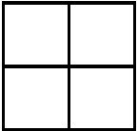
A. 2 hình vuông
B. 3 hình vuông
C. 4 hình vuông
D. 5 hình vuông

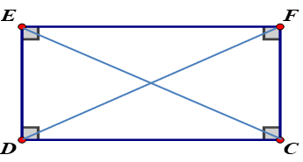
Câu 36. Chọn đáp án đúng. Cho hình chữ nhật EFCD có EF = 8cm; ED = 6cm; EC = 10cm. Độ dài đường chéo DF là:
A. 8cm
B. 6cm
C. 10cm
D. 24cm
Câu 37. Chọn đáp án đúng. Cho hình thoi EFGH, có EF = 8cm. Độ dài cạnh FG là:
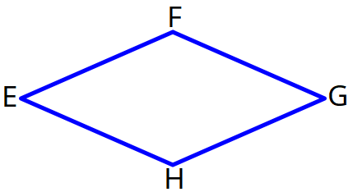
A. 6cm
B. 8cm
C. 12cm
D. 32cm

Câu 38. Chọn đáp án đúng. Cho hình bình hành CDEF, có độ dài cạnh CF = 6cm ; CD = 8cm. Độ dài hai cạnh còn lại là :
A. ED = 6cm ; EF = 6cm
B. ED = 8cm ; EF = 6cm
C. ED = 6cm ; EF = 8cm
D. ED = 8cm ; EF = 8cm
Câu 39. Chọn câu trả lời đúng. Cho hình thang cân ABCD, biết AD = 5cm ; AC = 8cm.
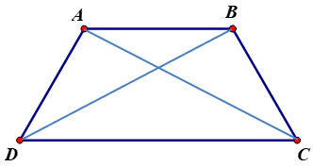
A. CD = 8cm ; BC = 5cm
B. AB = 5cm ; BD = 8cm
C. BC = 5cm ; BD = 8cm
D. BC = 5cm ; CD = 8cm

Câu 40. Chọn đáp án đúng. Hình vẽ góc dưới đây có tên đỉnh và tên hai cạnh là:
A. Góc đỉnh C và cạnh là hai tia CB ; CD
B. Góc đỉnh B và cạnh là hai tia BD ; BC
C. Góc đỉnh D và cạnh là hai tia BC ; BD
D. Góc đỉnh B và cạnh là hai tia CD ; BD

---HẾT---
ĐÁP ÁN ĐỀ CHÍNH THỨC
CÂU | 1 | 2 | 3 | 4 | 5 | 6 | 7 | 8 | 9 | 10
Chọn đáp án | A | B | C | D | B | A | B | A | C | D
CÂU | 11 | 12 | 13 | 14 | 15 | 16 | 17 | 18 | 19 | 20
Chọn đáp án | C | D | D | C | D | A | D | A | D | A
CÂU | 21 | 22 | 23 | 24 | 25 | 26 | 27 | 28 | 29 | 30
Chọn đáp án | A | A | A | A | D | A | B | C | A | B
CÂU | 31 | 32 | 33 | 34 | 35 | 36 | 37 | 38 | 39 | 40
Chọn đáp án | A | D | D | B | D | C | B | C | C | B

Trường THCS Nguyễn Văn Phú  Họ và tên: …………………….......  …………………………………….  Lớp: …/ ….  ĐỀ DỰ BỊ | KIỂM TRA ĐÁNH GIÁ CUỐI KỲ 1  NĂM HỌC 2021 - 2022  MÔN: TOÁN - LỚP 6  Thời gian : 90 phút  (Không kể thời gian phát đề) | Giám thị | Mật mã | STT mỗi bài KT

Điểm bài kiểm tra  ( Viết bằng số và bằng chữ ) | Chữ ký giám khảo (Ghi rõ họ và tên) | Mật mã | STT mỗi bài KT
Đây là bảng trả lời đối với các môn sử dụng 100% câu hỏi trắc nghiêm dạng lựa chọn 1 đáp án đúng
Em hãy đọc các câu trắc nghiệm bên dưới và chọn câu trả lời đúng ghi vào bảng sau. Mỗi câu trả lời đúng được 0,25 điểm.
CÂU | 1 | 2 | 3 | 4 | 5 | 6 | 7 | 8 | 9 | 10
Chọn đáp án
CÂU | 11 | 12 | 13 | 14 | 15 | 16 | 17 | 18 | 19 | 20
Chọn đáp án
CÂU | 21 | 22 | 23 | 24 | 25 | 26 | 27 | 28 | 29 | 30
Chọn đáp án
CÂU | 31 | 32 | 33 | 34 | 35 | 36 | 37 | 38 | 39 | 40
Chọn đáp án
Câu 1. Chọn đáp án đúng. Tính 834 + 12 được kết quả là:
A. 856 B. 812 C. 822 D. 846
Câu 2. Chọn đáp án đúng. Tính $7^{8} :7^{6}$ có kết quả viết dưới dạng lũy thừa là:
A. $7^{7}$ B. $7^{14}$ C. $7^{2}$ D. $7^{48}$
Câu 3. Chọn đáp án đúng. Tính 25. 4 – 48 : 3 + 35 được kết quả là :
A. 109 B. 119 C. 129 D. 139
Câu 4. Chọn đáp án đúng. Tính $2^{5}+\left(105-10^{2}\right).24$ được kết quả là :
A. 152 B. 125 C. 162 D. 126
Câu 5. Chọn đáp án đúng. Số tự nhiên x sao cho x + 18 = 35 là :
A. x = 53 B. x = 43 C. x = 27 D. x = 17
Câu 6. Chọn đáp án đúng. Số tự nhiên x sao cho x : 4 = 13 là :
A. x = 42 B. x = 17 C. x = 52 D. x = 9
Câu 7. Chọn đáp án đúng. Số tự nhiên x sao cho 139 – 5x = 29 là :
A. x = 19 B. x = 20 C. x = 21 D. x = 22
Câu 8. Chọn khẳng định đúng.
A. $3∈Ư(14)$ B. $7∉Ư(14)$ C. $28∈B(14)$ D. $42∉B(14)$
Câu 9. Chọn khẳng định đúng.
A. $6∈ƯC(18;30)$ B. $5∉ƯC(15,40)$ C. $56∈BC(9,8)$ D. $56∉BC(7,8)$
Câu 10. Chọn đáp án đúng. Phân tích số 140 ra thừa số nguyên tố ta được kết quả
A. 140 = 2². 35 B. 140 = 2².5.7 C. 140 = 4.5.7 D. 140 = 2.10.7
Câu 11. Chọn đáp án đúng. Tập hợp Ư(8) gồm phần tử là số tự nhiên viết dưới dạng liệt kê là:
A. Ư(8) = {1; 2; 4; 8} B. Ư(8) = {1; 8}
C. Ư(8) = {2; 4} D. Ư(8) = {0; 2; 4; 8}
Câu 12. Chọn đáp án đúng. Trong các số 1; 18 ; 6 ; 3, số là một bội của 9 là:

A. 1 B. 18 C. 6 D. 3
Câu 13. Chọn đáp án đúng. BCNN(175 ; 200) bằng
A. 1 400 B. 700 C. 2 100 D. 35
Câu 14. Chọn đáp án đúng. ƯCLN(150 ; 210) bằng
A. 1 B. 30 C. 60 D. 90
Câu 15. Chọn đáp án đúng. Bạn An đi photocopy một quyển sách có 180 tờ. Biết rằng photocopy 1 tờ có giá là 500 đồng. Số tiền bạn An phải trả là :
A. 30 000 đồng B. 36 000 đồng C. 90 000 đồng D. 60 000 đồng
Câu 16. Chọn đáp án đúng. Mẹ An đi chợ mua 15 quả trứng gà, 20 quả trứng vịt. Biết trứng gà có giá tiền là 2000 đồng một quả, trứng vịt 3500 đồng một quả. Tổng số tiền mẹ An phải trả là:
A. 12 500 đồng B. 92 500 đồng C. 40 000 đồng D. 100 000 đồng
Câu 17. Chọn đáp án sai.
A. –6 < –3 B. –7 > –4 C. 5 > 2 D. –2019 < 2020
Câu 18. Chọn đáp án đúng. Cho các số nguyên sau: –6 ; 7 ; 18 ; 0 ; –13. Thứ tự sắp xếp các số nguyên trên theo thứ tự giảm dần là :
A. –13 ; –6 ; 0 ; 7 ; 18 B. 18 ; 7 ; 0 ; –6 ; –13
C. 0 ; –6 ; 7 ; –13 ; 18 D. 18 ; 7 ; 0 ; –13 ; –6
Câu 19. Chọn đáp án đúng. Cách viết tập hợp dưới dạng liệt kê phần tử là :
A. E = {–4 ; –3 ; –2 ; –1 ; 0 ; 1 ; 2 ; 3} B. E = {–4 ; –3 ; –2 ; –1 ; 0 ; 1 ; 2}
C. E = {–3 ; –2 ; –1 ; 0 ; 1 ; 2 ; 3} D. E = {–3 ; –2 ; –1 ; 0 ; 1 ; 2}
Câu 20. Chọn đáp án đúng. Kết quả thực hiện phép tính (–15) – 9 là :
A. –24 B. –6 C. 24 D. 6
Câu 21. Chọn đáp án đúng. Kết quả thực hiện phép tính (–3) . 12 là :
A. –36 B. 36 C. 9 D. –15
Câu 22. Chọn đáp án đúng. Số nguyên x thỏa (–17) – x = (–8) là :
A. x = –25 B. x = –9 C. x = 9 D. x = 25
Câu 23. Chọn đáp án đúng. Một máy thăm dò đáy biển ngày hôm trước hoạt động ở độ cao –847m (so với mực nước biển). Ngày hôm sau người ta cho máy nổi lên 66m so với hôm trước. Khi đó độ cao của máy thăm dò đáy biển hoạt động vào ngày hôm sau là :
A. –781m B. –913m C. 847m D. 913m
Câu 24. Chọn đáp án đúng. Vào một ngày mùa đông tại thủ đô Paris (Pa-ri) nước Pháp, nhiệt độ lúc 12 giờ trưa là 9 ºC, nhiệt độ lúc 8 giờ tối cùng ngày hôm đó là –3 ºC. Khi đó ta nói sự thay đổi nhiệt độ từ 12 giờ trưa đến 8 giờ tối ngày hôm đó là:
A. giảm 12 ºC B. tăng 12 ºC C. tăng 9 ºC D. giảm 3 ºC
Dùng bảng thống kê về các loài hoa yêu thích của học sinh lớp 6C dưới đây để trả lời 2 câu: 25 ; 26.
Tên loài hoa | Hoa Hồng | Hoa Mai | Hoa Cúc | Hoa Đào | Hoa Lan
Số bạn lớp 6C chọn | 9 | 4 | 12 | 2 | 3

Câu 25. Chọn đáp án đúng. Đọc bảng thống kê trên ta biết được tổng số học sinh của lớp 6C là:
A. 32 học sinh B. 31 học sinh C. 28 học sinh D. 30 học sinh
Câu 26. Chọn đáp án đúng. Loài hoa có nhiều bạn học sinh lớp 6C yêu thích nhất là
A. Hoa Cúc B. Hoa Hồng C. Hoa Mai D. Hoa Lan
Câu 27. Chọn đáp án đúng. Số hình chữ nhật có trong hình sau là :

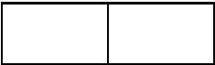
A. 2 hình
B. 3 hình
C. 4 hình
D. 5 hình
Dùng biểu đồ tranh sau đây để trả lời 2 câu: 28 ; 29. Biểu đồ tranh dưới đây cho biết số lượt ô tô vào gửi tại một bãi đỗ xe vào các ngày trong một tuần.
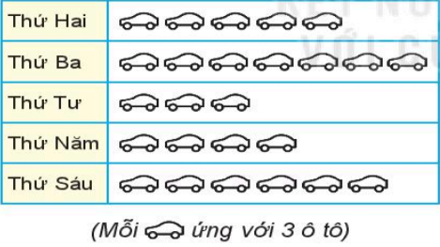
Câu 28. Chọn đáp án đúng. Nhìn vào biểu đồ tranh trên ta biết được số lượt ô tô đỗ vào ngày thứ năm là
A. 12 lượt B. 4 lượt C. 8 lượt D. 15 lượt
Câu 29. Chọn đáp án đúng. Nhìn vào biểu đồ tranh trên ta biết được số lượt ô tô đỗ vào ngày thứ ba nhiều hơn ngày thứ tư là
A. 4 lượt B. 12 lượt C. 8 lượt D. 2 lượt
Câu 30. Chọn đáp án đúng. Quan sát các hình vẽ dưới đây, hình thoi là
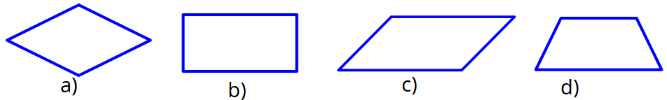
A. Hình a)
B. Hình b)
C. Hình c)
D. Hình d)
Câu 31. Chọn đáp án đúng. Tên gọi của hình vẽ sau là:
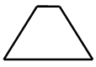
A. Hình thoi
B. Hình thang
C. Hình thang cân
D. Hình lục giác đều
Câu 32. Chọn đáp án đúng. Trong các hình sau, hình vuông là:
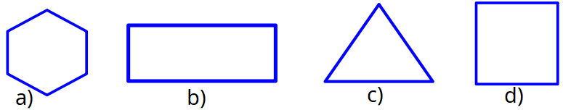
A. Hình a)
B. Hình b)
C. Hình c)
D. Hình d)

Câu 33. Chọn đáp án đúng. Độ dài đoạn thẳng EF trong hình là:
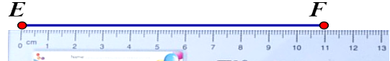
A. 9cm B. 11cm C. 13cm D. 11dm

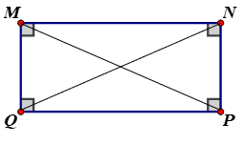
Câu 34. Chọn đáp án đúng. Cho hình chữ nhật MNPQ có MN = 12 cm ; NP = 9 cm ; NQ = 15 cm. Độ dài đường chéo MP là:

A. 12cm
B. 15cm
C. 9cm
D. 24cm
Câu 35. Chọn đáp án đúng. Cho hình thoi EFGH, có EF = 12cm. Độ dài cạnh HG là:
A. 6cm
B. 8cm
C. 12cm
D. 32cm

Câu 36. Chọn đáp án đúng. Cho hình bình hành PQGH, có độ dài cạnh PH = 6cm ; PQ = 14cm. Độ dài hai cạnh còn lại là :
A. QG = 6 cm ; HG = 6 cm
B. QG = 14 cm ; HG = 14 cm
C. QG = 14 cm ; HG = 6 cm
D. QG = 6 cm ; HG =14 cm

Câu 37. Chọn đáp án đúng. Hình vẽ sau đây có số đường thẳng và số giao điểm là
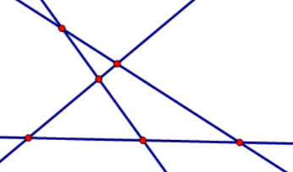
A. Có 3 đường thẳng, 4 giao điểm
B. Có 4 đường thẳng, 5 giao điểm
C. Có 4 đường thẳng, 6 giao điểm
D. Có 5 đường thẳng, 6 giao điểm

Câu 38. Chọn câu trả lời đúng. Tên đỉnh và tên cạnh của hình vẽ góc dưới đây là:
A. Góc đỉnh E và cạnh là 2 tia EM ; EN
B. Góc đỉnh M và cạnh là 2 tia ME; MN
C. Góc đỉnh N và cạnh là 2 tia NE; NM
D. Góc đỉnh E và cạnh là 2 tia EM; MN

Câu 39. Chọn câu trả lời đúng. Cho đoạn thẳng EF = 8cm; Biết rằng D là trung điểm đoạn thẳng EF. Độ dài hai đoạn thẳng ED và DF trong hình là :
A. ED = 2cm ; DF = 4cm B. ED = 4cm ; DF = 4cm
C. ED = 6cm ; DF = 8cm D. ED = 5cm ; DF = 5cm

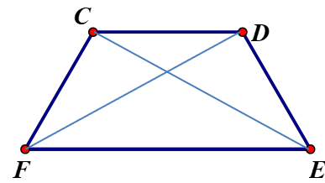
Câu 40. Chọn câu trả lời đúng. Cho hình thang cân CDEF, biết CF = 5cm; CE = 9cm. Độ dài cạnh DE và đường chéo DF là :
A. DE = 5cm; DF = 9cm
B. DE = 6cm; DF = 8cm
C. DE = 7cm; DF = 7cm
D. DE = 9cm; DF = 5cm

---HẾT---

ĐÁP ÁN ĐỀ DỰ BỊ

CÂU | 1 | 2 | 3 | 4 | 5 | 6 | 7 | 8 | 9 | 10
Chọn đáp án | D | C | B | A | D | C | D | C | A | B
CÂU | 11 | 12 | 13 | 14 | 15 | 16 | 17 | 18 | 19 | 20
Chọn đáp án | A | B | A | B | C | D | B | B | D | A
CÂU | 21 | 22 | 23 | 24 | 25 | 26 | 27 | 28 | 29 | 30
Chọn đáp án | A | B | A | A | D | A | B | A | B | A
CÂU | 31 | 32 | 33 | 34 | 35 | 36 | 37 | 38 | 39 | 40
Chọn đáp án | C | D | B | B | C | D | C | A | B | A

